國中組—最大公因數與最小公倍數
（一）教學設計理念說明
本單元為學習最大公因數與最小公倍數，一開始藉由國慶典禮隊伍遊行排矩形隊形的情境，及步道兩旁樹排不同間隔的任務，引導學生複習小學學過的舊概念：求因數、倍數、互質、兩數的最大公因數與最小公倍數的任務。接著進入主要學習任務，藉由不同人數的三校聯合參與校外活動先行分組及生活中安排週期性活動的情境，分別引導學生解決三數的最大公因數與最小公倍數的任務。再著，改編104年會考題目，整合學到的相關概念，讓學生思考與討論如何運用本單元的方法於數學情境找出合理的答案。
(二)教學單元案例
領域/科目 |  | 數學 |  | 設計者 |  |  | 余采玲校長、潘金龍教師、張凱倫教師
實施年級 |  | 七年級 |  | 總節數 |  |  | 共4節，180分鐘
單元名稱 |  | 最大公因數與最小公倍數
設計依據
學習  重點 | 學習表現 |  | n-IV-1 理解因數、倍數、質數、最大公因數、最小公倍數的意義及熟練其計算，並能運用到日常生活的情境解決問題。 |  | 核心  素養 | 數-J-A2  具備有理數、根式、坐標系之運作能力，並能以符號代表數或幾何物件，執行運算與推論，在生活情境或可理解的想像情境中，分析本質以解決問題。  數-A3  具備轉化現實問題為數學問題的能力，並探索、擬定與執行解決問題計畫，以及從多元、彈性與創新的角度解決數學問題，並能將問題解答轉化運用於現實生活。  數-C1  具備立基於證據的態度，建構可行的論述，並發展和他人理性溝通的素養，成為理性反思與道德實踐的公民。  數-C2  具備和他人合作解決問題的素養，並能尊重多元的問題解法，建立良好的互動關係。
 | 學習內容 |  | N-7-2 質因數分解的標準分解式：質因數分解的標準分解式，並能用於求因數及倍數的問題。
議題  融入 | 實質內涵
 | 所融入之學習重點
與其他領域/  科目的連結 |  |  | 綜合活動????
教材來源 |  |  | 康軒第一冊、維基百科
教學設備/資源 |  |  | 自編教材學生學習單、小組用白板及白板筆、板書
學習目標
1.能在生活情境中和同學討論解決三數最大公因數與最小公倍數的概念。(自發互動)
2.能透過小組合作，運用正因數乘積、列舉法、短除法、質因數分解及標準分解式等計算方法化簡計算過程。(溝通互動)
3.能覺察自己不瞭解的地方，主動請教同學有關公因數與公倍數的問題並完成任務。(自發共好)
教學活動設計
教學活動內容及實施方式 |  |  |  |  |  | 時間(分) |  | 備註
國慶日是中華民國的國定假日之一，每年的此時，總統府前會舉辦盛大的升旗典禮及國慶大會，以及遊行與表演隊伍，更有精彩的國慶閱兵。  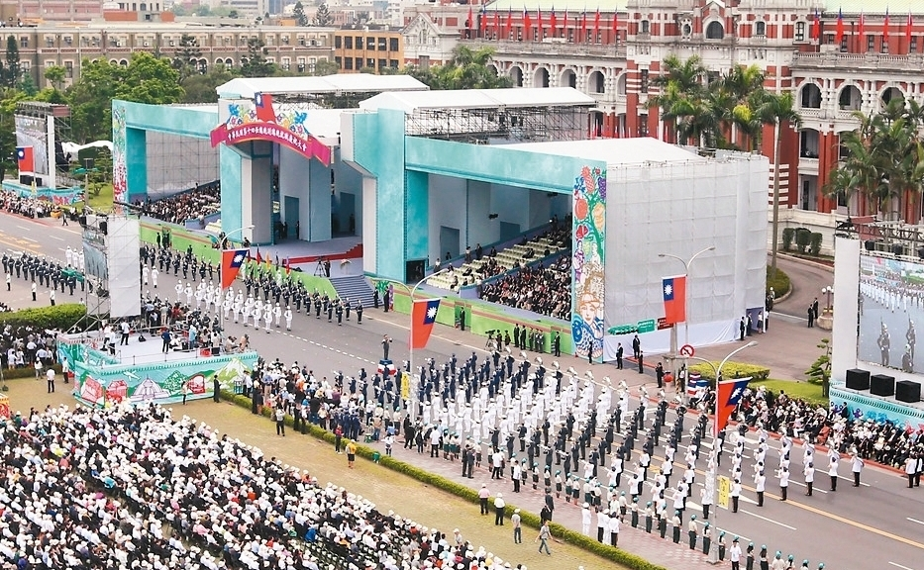  (網路圖片https://goo.gl/W5I7Nt)  每年期待國慶閱兵的阿忠，每每見到國軍專注、整齊劃一的遊行表演，一鼓熱血情緒湧上心頭，心中期待未來自己也能是遊行中的一員！  任務一：若阿忠參與其中一支的遊行隊伍，隊員共有36人，若表演隊形必需是長方形時，則  (1)請列出長與寬的組合。(多少人乘上多少人)  (2)請問長與寬人數相加等於15的組合為何？  阿忠36人的隊伍，另外分別與27、42、63、77人的隊伍合作花式隊形。除了一字排開的隊形之外，他們希望當隊伍走至總統府前時，不管隊形怎麼變換，靠近府前的排面人數要一致，如下圖所示  總統府司令台  9×4  9×7  排面  行進方向  任務二：請問阿忠隊伍無法和哪一人數的隊伍組合出相同人數的排面？  接續著阿忠後進場的團體，為一起的兩組隊伍──管樂團及舞團，人數分別為24與36的隊伍；有氣勢磅礡的管樂，加上活力四射的舞蹈演出。  阿忠發現，他們的隊形不只也是長方形，而且行進間也會變換不同的長方形隊伍，雖然這兩個長方形是不同的，但總是有一個側面的人數相同；有時是相同的排頭、有時是相同的左側、有時是相同的右側人數！好像大魚帶小魚在並行似的，畫面真有趣，如下圖所示  總統府司令台  2×12  2×18  4×6  6×6  任務三：除了一字排開的隊形之外，請問他們可以排出幾種排面人數相同的隊形？其中排面最多的人數會是多少人？  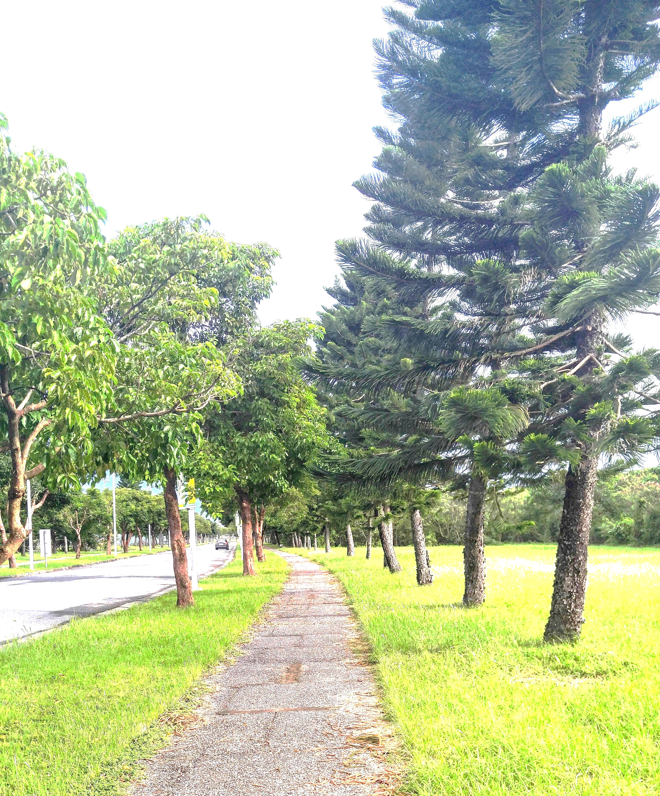  活動結束後，阿忠手牽著約兩歲大的外甥女，散步在公園小徑中。他們走著走著發現，小徑兩旁分別種了不同的樹──右邊的高瘦，左邊的矮胖；他們從小徑的起點開始走，起點兩邊都有樹，外甥女每走30步右邊就會有一棵樹、每走42步左邊就有一棵樹，且每一步伐長度相同，走到500步就休息！  任務四：請問他們這趟散步走多少步時，會同時遇到兩種樹？最少走幾步就能遇到兩種樹？  第一節結束  阿忠與同學小芳參加了三校聯合主辦的生命教育體驗活動，三所國中七年級學生人數分別為80, 280, 840。為了活動安排順利，主辦單位一收到學員名單人數後，就立即回報各校：請各校先完成分組的名單，每組成員必須是同校的，三校分組後每組人數皆相同，每組都會有數名活動師引導與陪同，最後將確認後的分組名單回報與主辦單位。  任務五：請分別列出所有80,280,840的因數(由小至大)，並找出其公因數與最大公因數。  任務六：請利用短除法求出80,280,840的最大公因數。  任務七：若你是主辦單位，若現在活動師不足時，請問一組最多可以多少？(請寫下計算過程及理由說明。)  隨堂練習：求出30、60、90的公因數與最大公因數  小芳、淑真與小美，三位是同班同學，每天傍晚都會去運動三十分鐘，有的喜歡慢跑，有的喜歡打籃球，有的喜歡羽球，每天安排不同的運動，幾天後循環一次，但唯獨一項運動是她們共同的熱愛──游泳，小芳每12天去游泳一次，淑真每16天去一次，小美每18天去一次。  任務八：請列出12,16,18的倍數各15個(由小至大)，並找出其公倍數與最小公倍數。  任務九：請利用短除法求出12,16,18的最小公倍數。  任務十：若三位同學今天傍晚都去了游泳，請問她們三位下次同一天去游泳是幾天後？  隨堂練習：寫出16、20、24的公倍數三個，並寫出其最小公倍數。  第二節結束  第三節課程視第二節進行作調整。  任務十一：化簡計算 $\frac{6}{48}+\frac{6}{60}+\frac{6}{72}$  隨堂練習：化簡計算下列題目  1. $\frac{2}{24}+\frac{2}{30}+\frac{2}{36}$  2. $\frac{1}{12}-\frac{2}{16}+\frac{3}{18}$  以上的題目你都完成了嗎？現在阿忠被同學問了一道有挑戰的題目，如下  「現在有三個不能再約分的分數：$\frac{６}{甲}、\frac{15}{乙}、\frac{10}{丙}$，其分子分別為6、15、10三個數字，分母分別為甲、乙、丙三個數字，而且分母的最小公倍數為360，請問這三個分數原來是多少？」(註)  任務十二：請問這三個分數原來分別是多少？  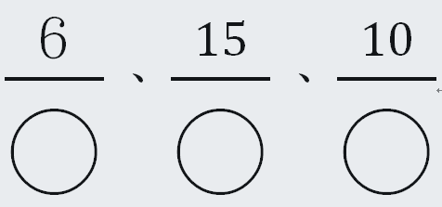  第三節結束  第四節課程視第三節進行作調整。  數個質因數的標準分解式求其最大公因數與最小公倍數，不再主要的學習目標，可視學生程度再補充。  第四節結束 |  |  |  |  |  | 10-12分  10-12分  10-12分  10-12分  18-20分  18-20分  5-9分  18-20分  18-20分  5-9分  45分 |  | 引起動機：  由國慶典禮隊伍遊行排出矩形的情境及脈絡，引起學生對於國小舊概念的連結：因數與倍數。  複習把整數化為因數乘積的方法策略，如下  36=1×36  =2×18  =3×12等  為連結八年級的十字交乘法作預備。  複習舊概念：互質。  連結情境與互質的概念  複習兩數的公因數及最大公因數。  複習兩數的公倍數及最小公倍數。  進入主要學習概念之一：求三數的公因數及最大公因數。  讓學生體會出列舉法的辛苦，進而感受出利用短除法的策略的便利性。  此題為形成性評量，檢測學生是否習得，若無80%或以上學生通過評量，教師應進行補救教學或差異化教學。  進入主要學習概念之一：求三數的公倍數及最小公倍數。  讓學生體會出列舉法的辛苦，進而感受出利用短除法的策略的便利性。  此題為形成性評量，檢測學生是否習得，若無80%或以上學生通過評量，教師應進行補救教學或差異化教學。  最後時間，教師帶領學生重點整理。  課綱安排，學習大公因數與最小公倍數的目的在於為學生的分數運算學習鋪路，此處為數學情境，讓學生應用所學。  此題為形成性評量，檢測學生是否習得，若無80%或以上學生通過評量，教師應進行補救教學或差異化教學。  鼓勵學生善用正因數乘積、列舉法、短除法、質因數分解及標準分解式等計算方法化簡計算過程。  若有需要，可提示提問：  什麼是「不能再約分」？  不能再約分時，分子6的分母可以是2嗎？  等等相關提問提示學生  最後時間，教師帶領學生重點整理。
試教成果：
參考資料：
本教案改寫自「數學領域差異化教學模組-最大公因數與最小公倍數」之學生手冊與教師手冊
網址：
附錄：

參考104會考題目。

